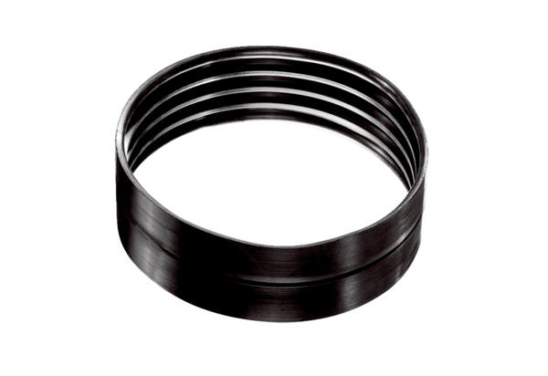Raccords de gaine ronde de ventilation MT-V160Unité de conditionnement : 1 pièceGamme: K
Numéro de référence : 0059.0988Fabricant : MAICO

